ФЕДЕРАЛЬНОЕ ГОСУДАРСТВЕННОЕ АВТОНОМНОЕ ОБРАЗОВАТЕЛЬНОЕ УЧРЕЖДЕНИЕ ВЫСШЕГО ОБРАЗОВАНИЯ
«Национальный исследовательский университет ИТМО»

ФАКУЛЬТЕТ ПРОГРАММНОЙ ИНЖЕНЕРИИ И КОМПЬЮТЕРНОЙ ТЕХНИКИ

ЛАБОРАТОРНАЯ РАБОТА №2
по дисциплине
«ПРОГРАММИРОВАНИЕ»

Вариант №467662

Выполнил:
Девятых Павел
Леонидович
Студент группы P3110
Проверила:
Мустафаева Айнур
Преподаватель программирования

Оглавление
Задание 2
Диаграмма классов реализованной модели 3
Ссылка на репозиторий кода 4
Результат работы программы 5
Вывод 6

Задание
На основе базового класса Pokemon написать свои классы для заданных видов покемонов. Каждый вид покемона должен иметь один или два типа и стандартные базовые характеристики:
- очки здоровья (HP)
- атака (attack)
- защита (defense)
- специальная атака (special attack)
- специальная защита (special defense)
- скорость (speed)
Классы покемонов должны наследоваться в соответствии с цепочкой эволюции покемонов. На основе базовых классов PhysicalMove, SpecialMove и StatusMove реализовать свои классы для заданных видов атак.
Атака должна иметь стандартные тип, силу (power) и точность (accuracy). Должны быть реализованы стандартные эффекты атаки. Назначить каждому виду покемонов атаки в соответствии с вариантом. Уровень покемона выбирается минимально необходимым для всех реализованных атак.
Используя класс симуляции боя Battle, создать 2 команды покемонов (каждый покемон должен иметь имя) и запустить бой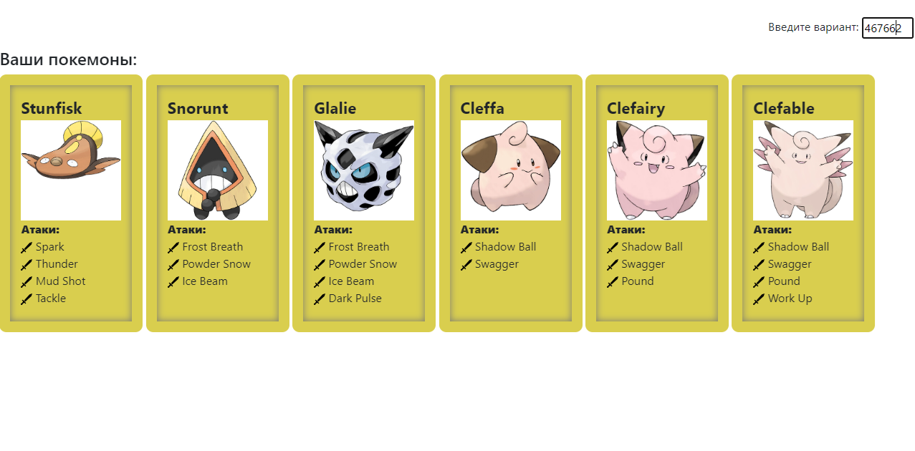

Диаграмма классов реализованной модели
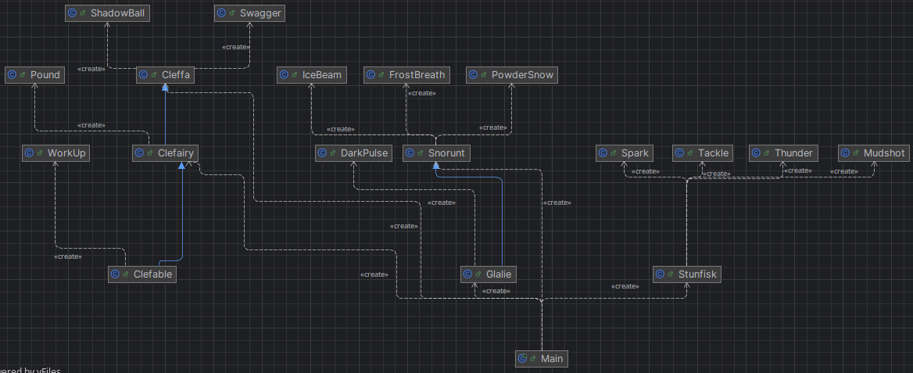

Ссылка на репозиторий кода
https://github.com/MAZER-shadow/VT-Labs/tree/main/java/lab2

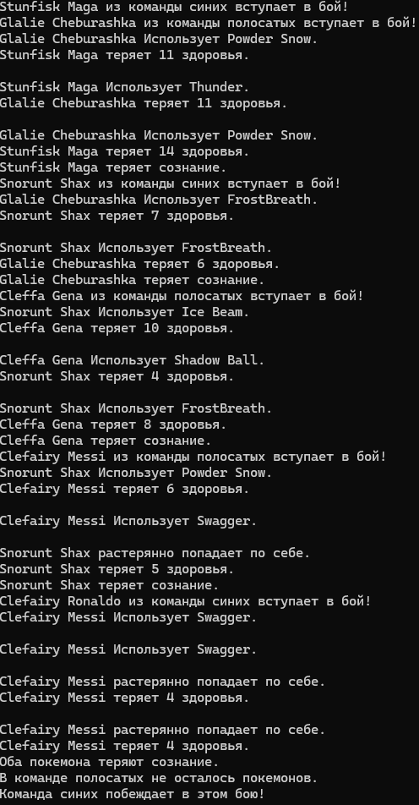
Результат работы программы

Вывод
Во время выполнения лабораторной работы я на простом примере разобрался с основными концепциями ООП и научился использовать их в программах. А именно я создал классы покемонов, применив на практике наследование. Кроме того, я научился переопределять методы. Также если действие атаки отличалось от стандартного, то в классе атаки я дополнительно переопределял соответствующие методы и работал с классом Effect.

